**《丰顺县潭江镇中心区控制性详细规划》公示图纸目录**

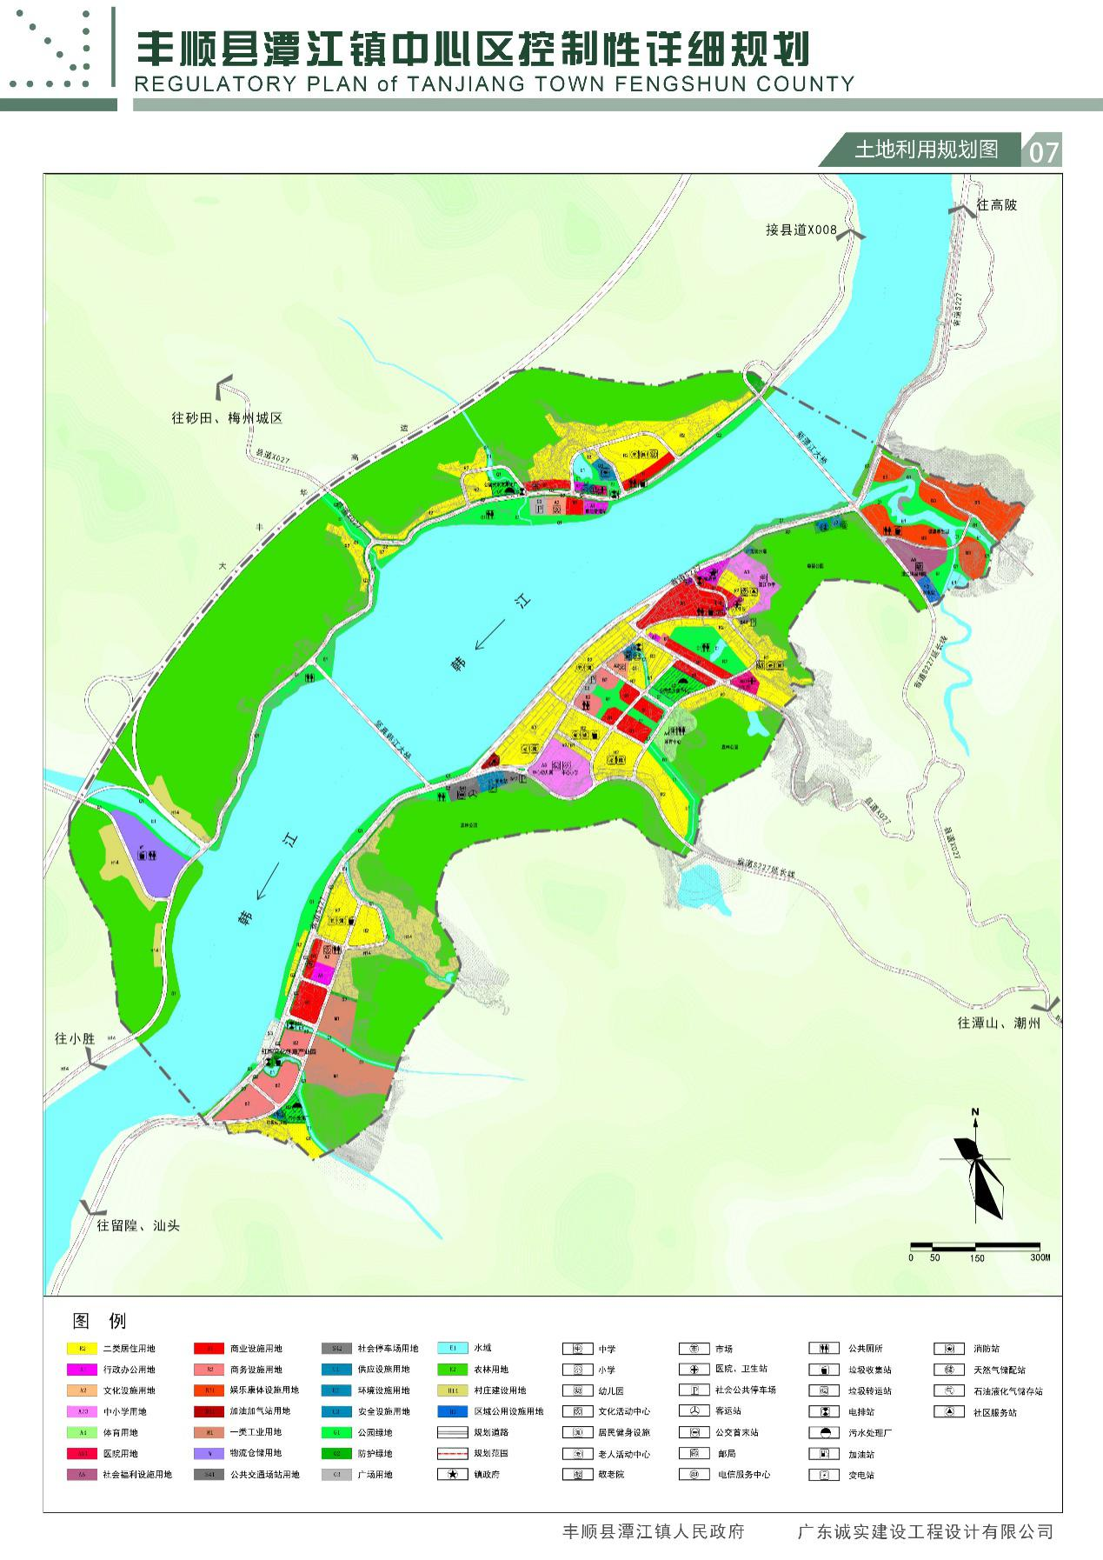

**1、土地利用规划图**

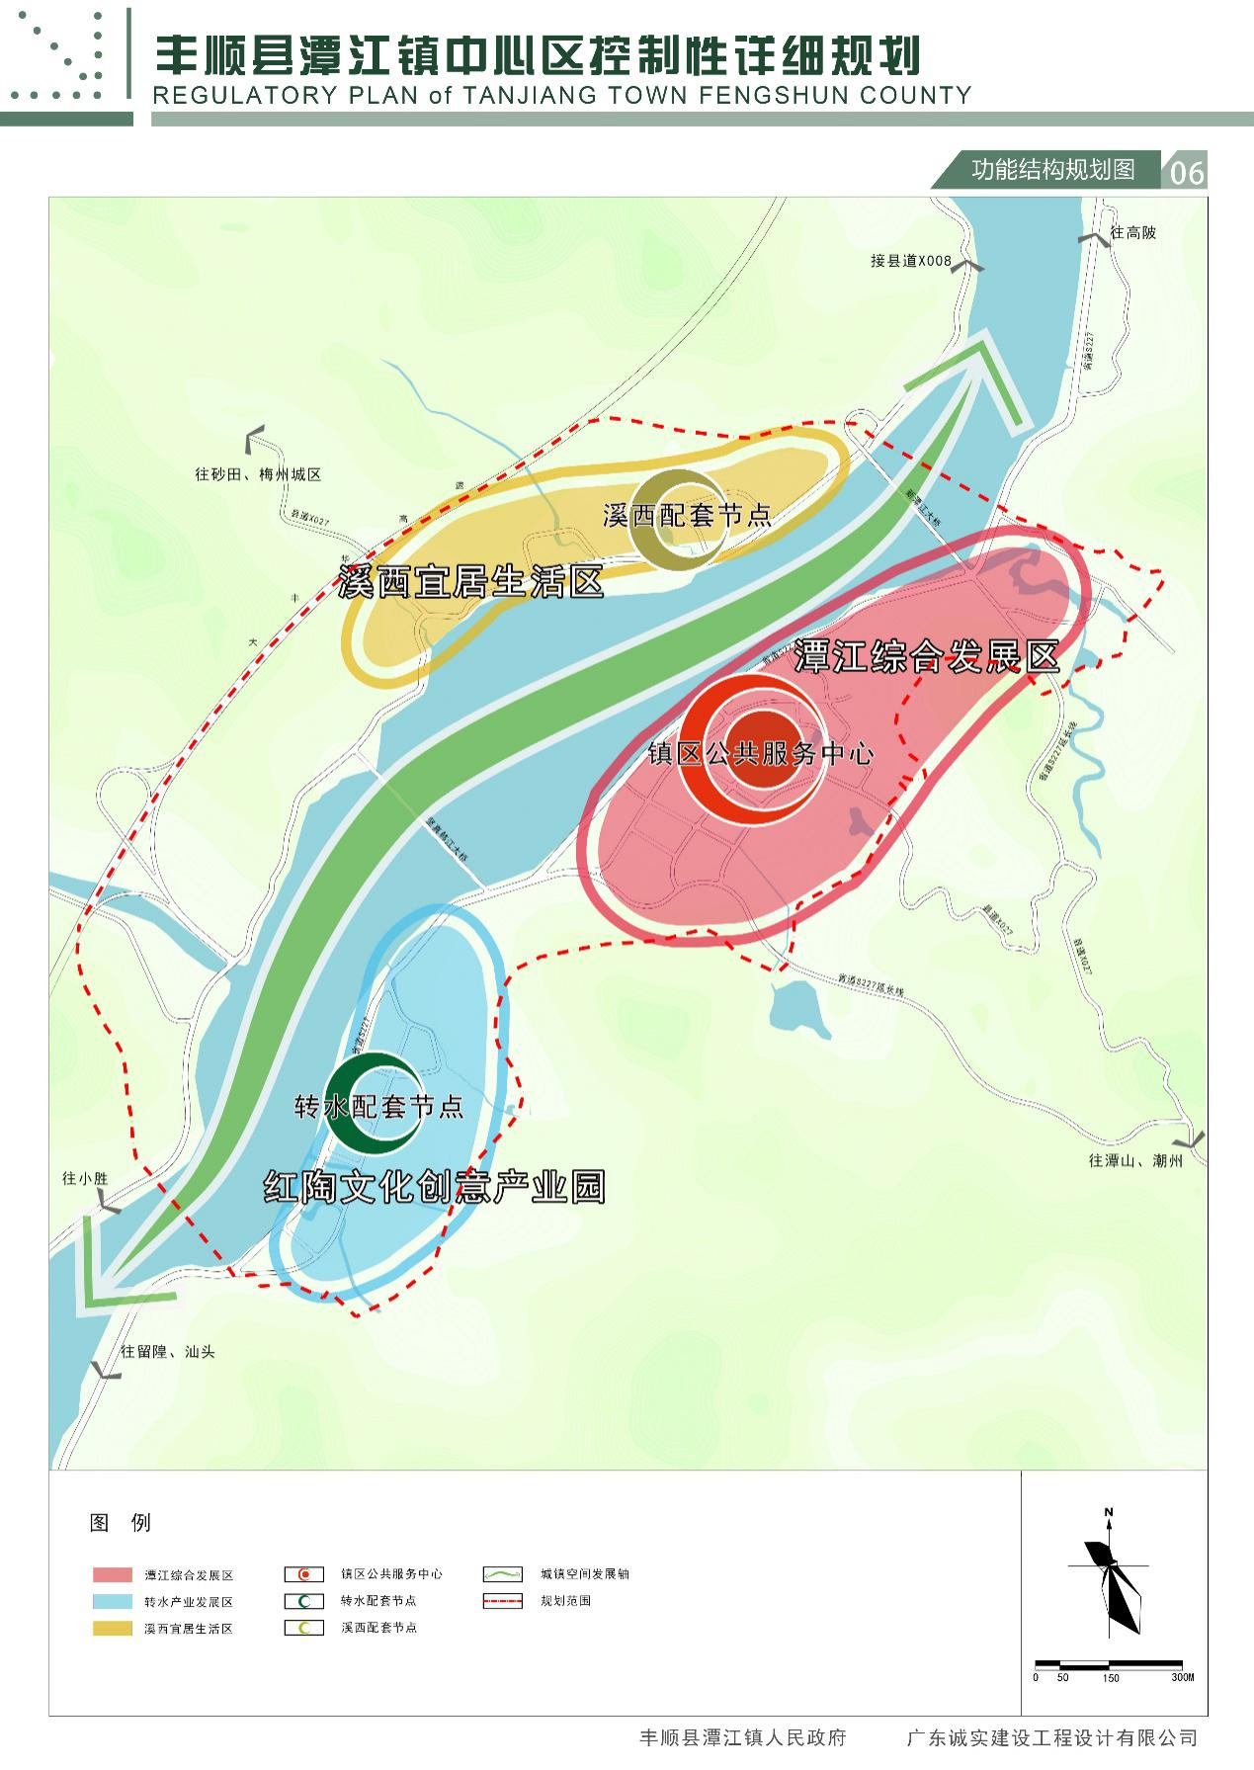

**2、开发强度控制图**

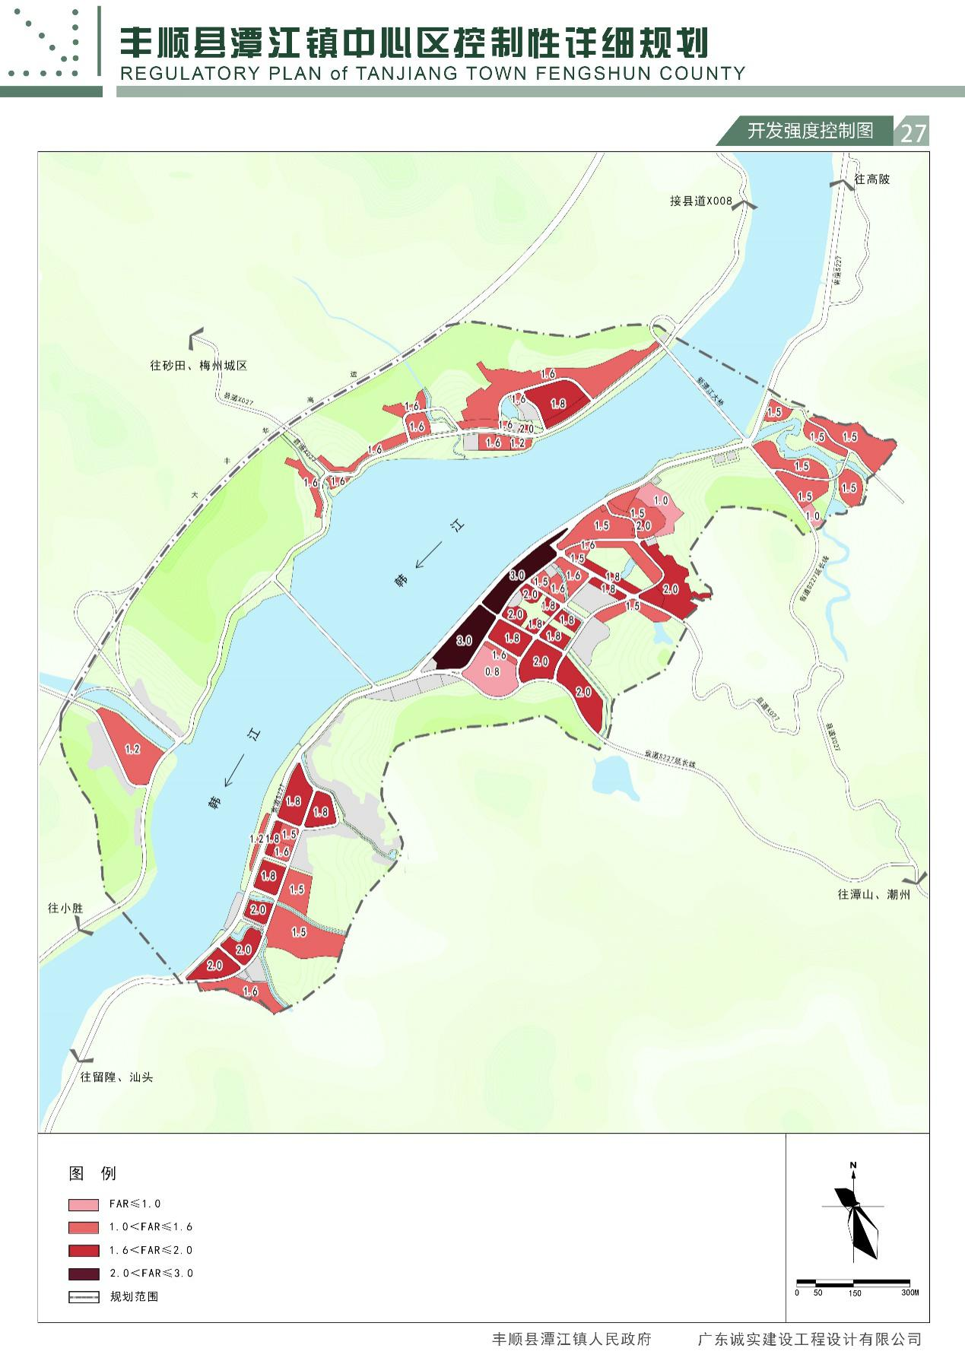

**3、功能结构规划图**

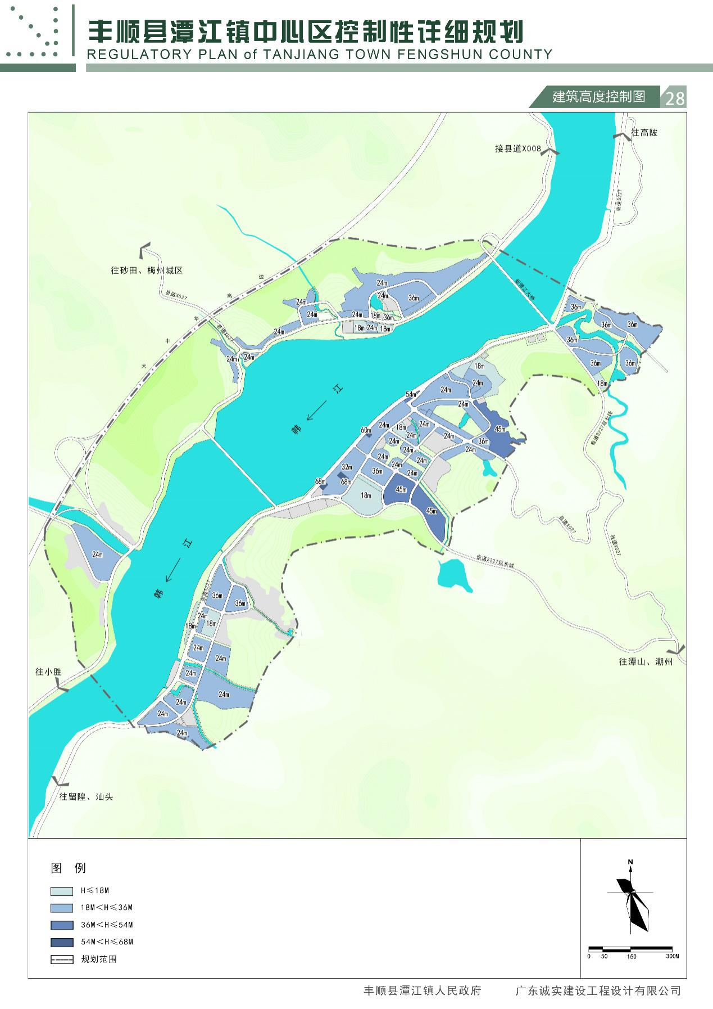

**4、建筑高度控制图**

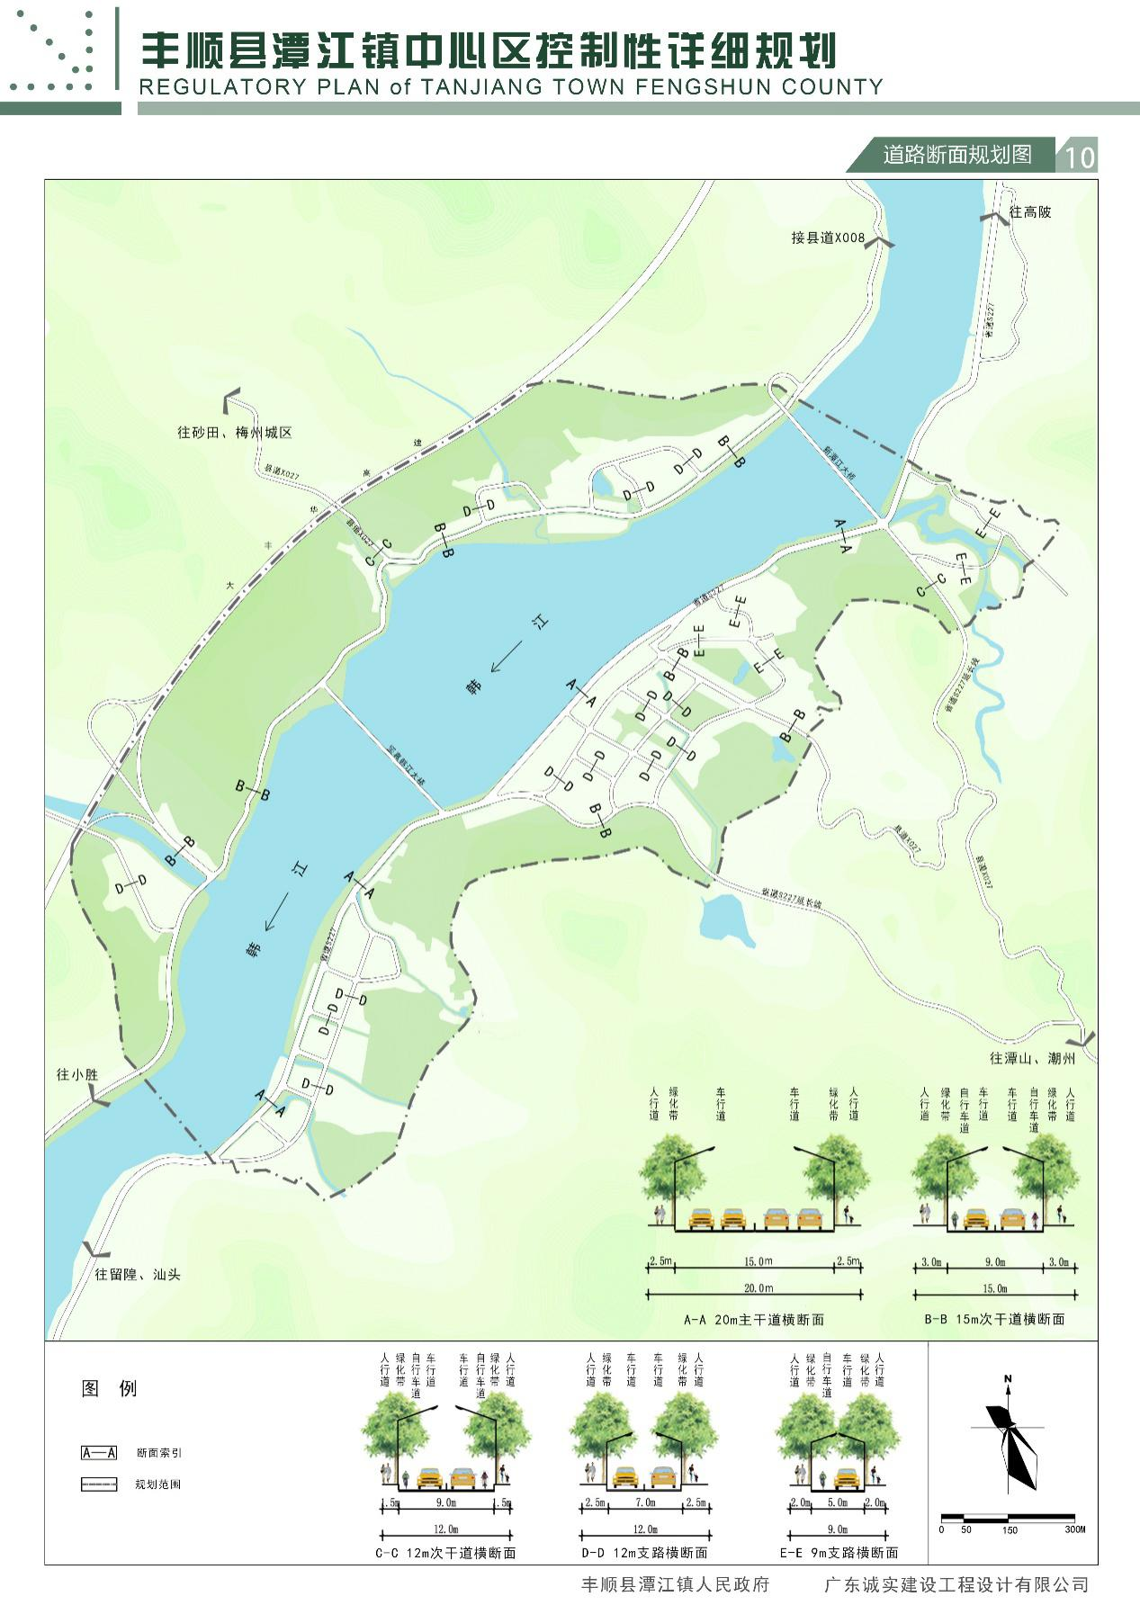

**5、道路断面规划图**